Правила установки знаков доступности

Предлагаем  примеры визуального  оформления входных групп, помещений и тд.

[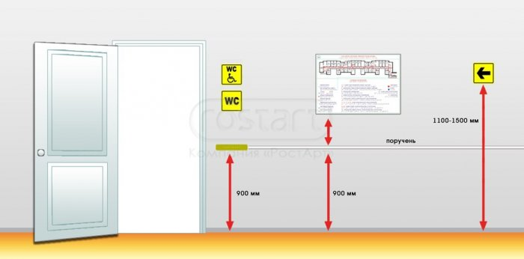](https://www.rostart.ru/wp-content/gallery/braile_2/raspolojenie-mnemoshem.jpg)

## ****Адаптация для Холла****

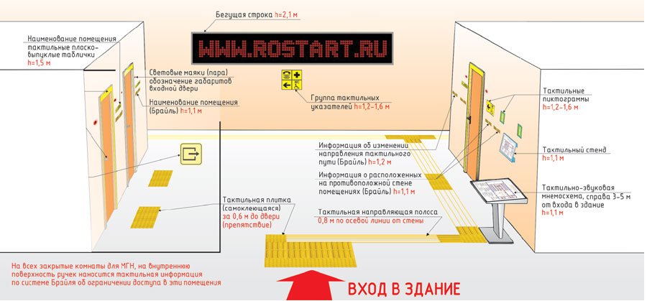

## ****Адаптация для входной группы****

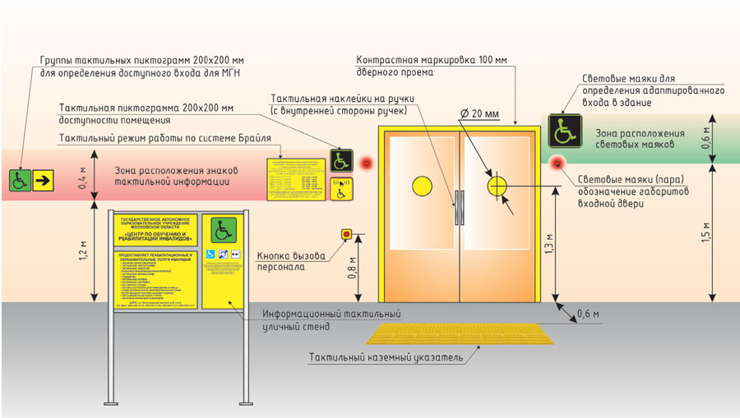

## ****Адаптация для туалетной комнаты****

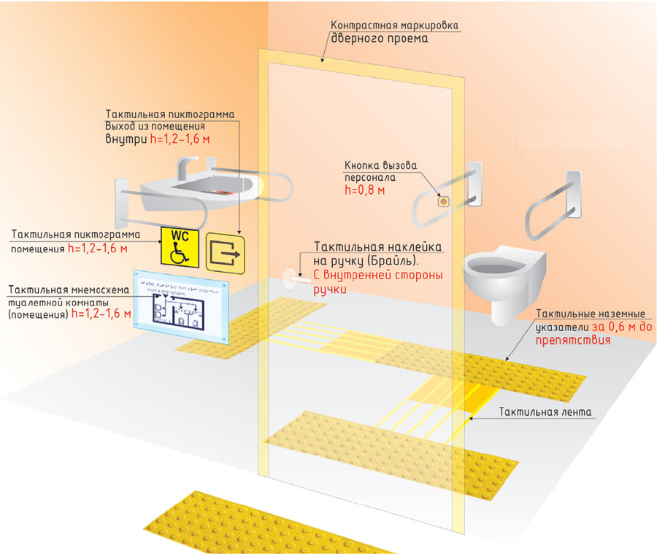

## ****Адаптация для автопарковки для малоподвижных групп граждан****

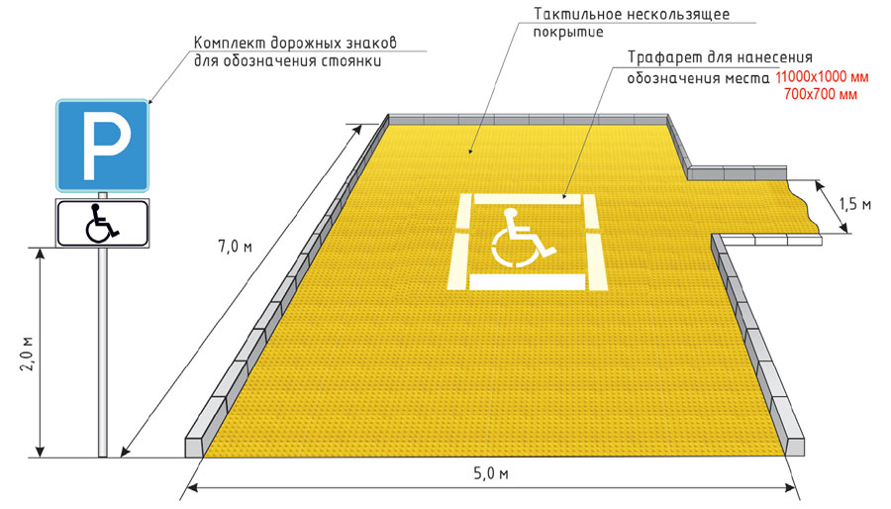

## ****Лестничные конструкции****

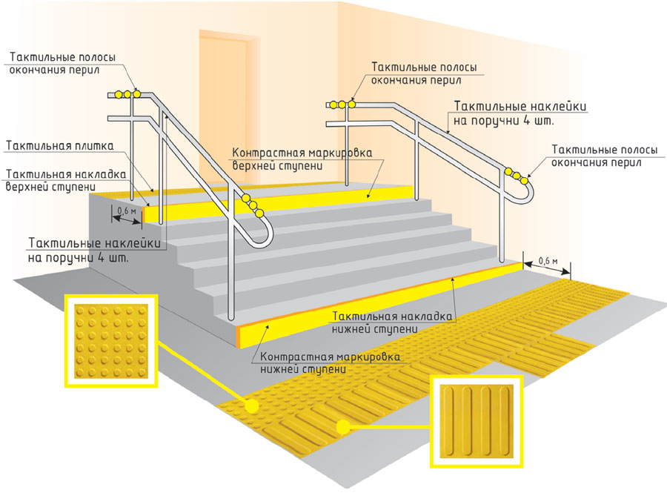

## ****Пандусы для малоподвижных групп граждан****

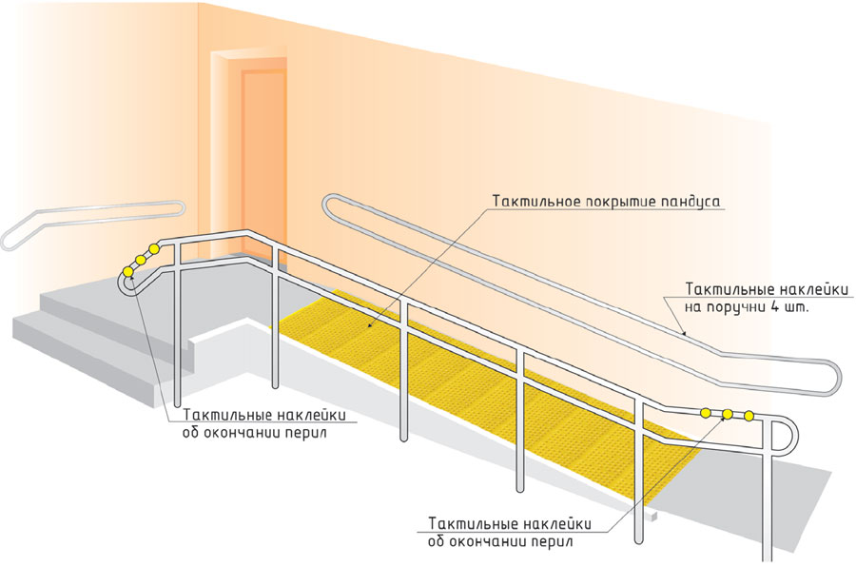

|  |  |  |  |
| --- | --- | --- | --- |
| СП1 | https://rostart.ru/wp-content/gallery/tabl/tab1.jpg | Доступность для инвалидов всех категорий | Табличка объемная размером 150*150 мм, доступность для инвалидов всех категорий. Табличка изготовлена из пластика толщиной 2-3 мм, цвет зеленый. Рельефная поверхность выполнена из пластика толщиной 2-3 мм, цвет чёрный, общая толщина тактильного знака от 4 до 6 мм, высота рельефа от 2 до 3 мм. Крепление на двухсторонний скотч 3М. |
| СП2 | https://rostart.ru/wp-content/gallery/tabl/tab2.jpg | Доступность для инвалидов в креслах колясках | Табличка объемная размером 150*150 мм, доступность для инвалидов в креслах-колясках. Табличка изготовлена из пластика толщиной 2-3 мм, цвет синий. Рельефная поверхность выполнена из пластика толщиной 2-3 мм, цвет белый, общая толщина тактильного знака от 4 до 6 мм, высота рельефа от 2 до 3 мм. Крепление на двухсторонний скотч 3М. |
| СП5 | https://rostart.ru/wp-content/gallery/tabl/tab3.jpg | Туалет для инвалидов (М) | Табличка объемная размером 150*150 мм, туалет для инвалидов (М). Табличка изготовлена из пластика толщиной 2-3 мм, цвет желтый. Рельефная поверхность выполнена из пластика толщиной 2-3 мм, цвет чёрный, общая толщина тактильного знака от 4 до 6 мм, высота рельефа от 2 до 3 мм. Крепление на двухсторонний скотч 3М. |
| СП6 | https://rostart.ru/wp-content/gallery/tabl/tab4.jpg | Туалет для инвалидов (Ж) | Табличка объемная размером 150*150 мм, туалет для инвалидов (Ж). Табличка изготовлена из пластика толщиной 2-3 мм, цвет желтый. Рельефная поверхность выполнена из пластика толщиной 2-3 мм, цвет чёрный, общая толщина тактильного знака от 4 до 6 мм, высота рельефа от 2 до 3 мм. Крепление на двухсторонний скотч 3М. |
| СП8 | https://rostart.ru/wp-content/gallery/tabl/tab5.jpg | Подъем / Спуск для инвалидов (ступеньки) | Табличка объемная размером 150*150 мм, пути эвакуации. Табличка изготовлена из пластика толщиной 2-3 мм, цвет желтый. Рельефная поверхность выполнена из пластика толщиной 2-3 мм, цвет чёрный, общая толщина тактильного знака от 4 до 6 мм, высота рельефа от 2 до 3 мм. Крепление на двухсторонний скотч 3М. |
| СП9 | https://rostart.ru/wp-content/gallery/tabl/tab6.jpg | Вход в помещение | Табличка объемная размером 150*150 мм, вход в помещение. Табличка изготовлена из пластика толщиной 2-3 мм, цвет желтый. Рельефная поверхность выполнена из пластика толщиной 2-3 мм, цвет чёрный, общая толщина тактильного знака от 4 до 6 мм, высота рельефа от 2 до 3 мм. Крепление на двухсторонний скотч 3М. |
| СП10 | https://rostart.ru/wp-content/gallery/tabl/tab7.jpg | Выход из помещения | Табличка объемная размером 150*150 мм, выход из помещения. Табличка изготовлена из пластика толщиной 2-3 мм, цвет желтый. Рельефная поверхность выполнена из пластика толщиной 2-3 мм, цвет чёрный, общая толщина тактильного знака от 4 до 6 мм, высота рельефа от 2 до 3 мм. Крепление на двухсторонний скотч 3М. |
| СП11 | https://rostart.ru/wp-content/gallery/tabl/tab8.jpg | Направление движения, поворот | Табличка объемная размером 150*150 мм, направление движения (поворот). Табличка изготовлена из пластика толщиной 2-3 мм, цвет желтый. Рельефная поверхность выполнена из пластика толщиной 2-3 мм, цвет чёрный, общая толщина тактильного знака от 4 до 6 мм, высота рельефа от 2 до 3 мм. Крепление на двухсторонний скотч 3М. |
| СП12 | https://rostart.ru/wp-content/gallery/tabl/tab9.jpg | Информация, место расположения мнемосхемы | Табличка объемная размером 150*150 мм, информация, место расположения мнемосхемы. Табличка изготовлена из пластика толщиной 2-3 мм, цвет белый. Рельефная поверхность выполнена из пластика толщиной 2-3 мм, цвет чёрный, общая толщина тактильного знака от 4 до 6 мм, высота рельефа от 2 до 3 мм. Крепление на двухсторонний скотч 3М. |
| СП17 | https://rostart.ru/wp-content/gallery/tabl/tab10.jpg | Аптечка | Табличка объемная размером 150*150 мм, аптечка. Табличка изготовлена из пластика толщиной 2-3 мм, цвет желтый. Рельефная поверхность выполнена из пластика толщиной 2-3 мм, цвет красный (крест), окантовка периметра цвет черный, общая толщина тактильного знака от 4 до 6 мм, высота рельефа от 2 до 3 мм. Крепление на двухсторонний скотч 3М. |
| 15 | https://rostart.ru/wp-content/gallery/tabl/tab11.jpg | Осторожно двери! Пленка монтируется на входные двери | Наклейка из флуоресцентной пленки диаметр 14 см Монтаж производится на высоте 155-165 см |
| 16 | [tabl12b](https://www.rostart.ru/wp-content/gallery/takt-tabl/tabl12b.jpg) | Мнемосхема тактильная (стационарная) | Мнемосхема тактильная размером 640*470 см, выполненна на ПВХ пластике толщиной 3-4 мм. Наименование объектов прописаны Кириллицей и дублируются шрифтом Брайля. |
| 17 | [tabl13b](https://www.rostart.ru/wp-content/gallery/takt-tabl/tabl13b.jpg) | Парковка для инвалидов | Дорожный знак из 2 -х составляющих размер 700*700 мм и 350*700 мм Материал оцинкованная сталь. В комплект входят хомуты для крепления 2 шт. |
| 18 | [7](https://www.rostart.ru/wp-content/gallery/othet/7.jpg) | Рельефно-информационный Комплекс — РиК (тактильно-точечный комплекс) | 1) Таблички с наименованием учреждения; 2) Таблички с нанесением информации информации в виде тактильных пиктограмм о правилах поведения на прилегающей территории; 3) Таблички с обозначением места ВХОДА, ВЫХОДА и ВЪЕЗДА, ВЫЕЗДА автотранспорта |